我省2022年普通高考提前批空军、海军招飞和军检院校正式投档
整理归属 广东省教育考试院
发布日期 2022-07-11
来源 广东省教育考试院
栏目 统计数据
存档日期 2026-10-27
原文链接 https://eea.gd.gov.cn/zwgk/sjfb/tjsj/content/post_3965896.html

7月8日，我省2022年夏季普通高校招生录取工作正式开始。省招生办对提前批空军、海军招飞院校、军检院校进行了投档录取。
空军、海军招飞共投出62人，目前已完成录取工作，其中空军招飞录取56人，海军航空大学为今年首次在我省招收海军飞行学员，共录取6人。
军检院校生源良好，共投出2910人，其中军检院校普通类（物理）投出2017人，普通类（历史）投出893人。从投档结果来看，我省提前批军检院校从去年开始调整为平行志愿投档录取，切实增加了考生被录取机会。除普通类（物理）的陆军特种作战学院、海军工程大学、中国民用航空飞行学院（深航委托培养），普通类（历史）的广东警官学院（公安专项）个别专业组有少量缺额外，其他绝大部分院校均满档。
根据招生录取工作日程安排，提前批军检院校录取将于7月10日结束，非军检院校将于7月11日开始投档。提前批军检院校未完成计划的院校专业组将于7月13日统一进行提前批本科征集志愿。
广东省教育考试院
2022年7月10日
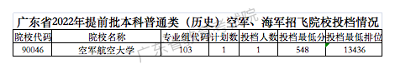
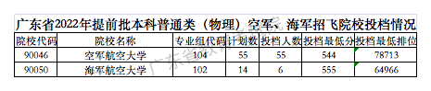
原图分页 1/3
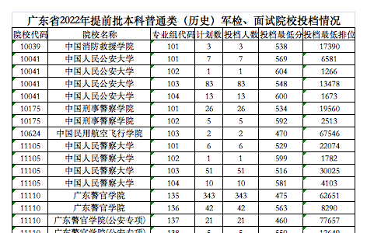
原图分页 2/3
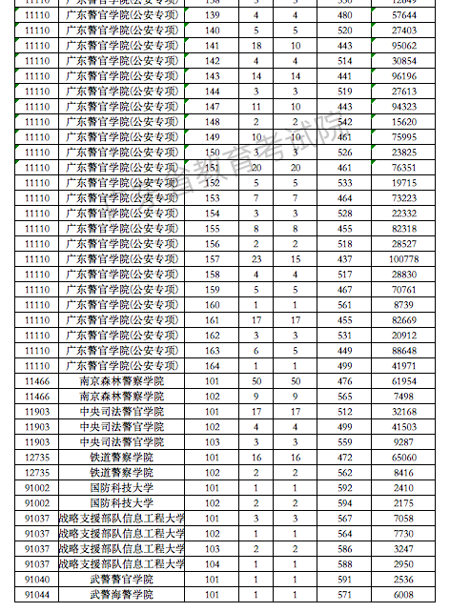
原图分页 3/3
原图分页 1/4
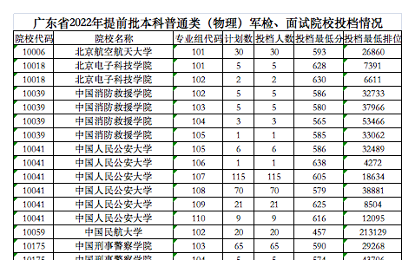
原图分页 2/4
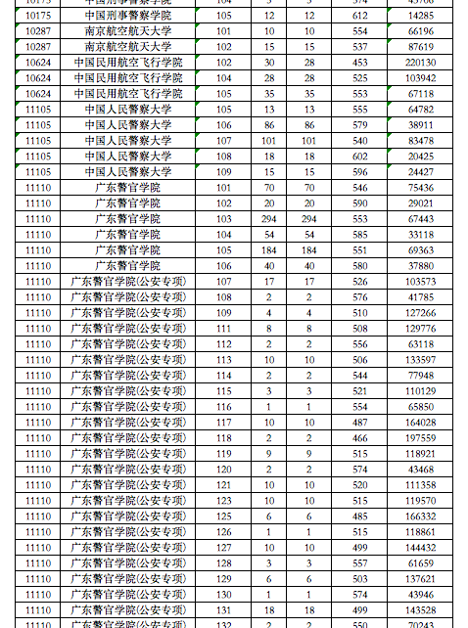
原图分页 3/4
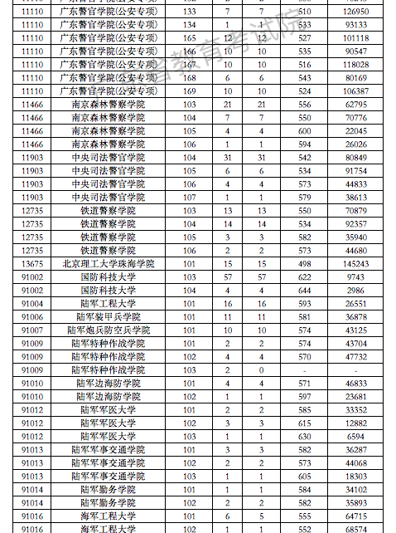
原图分页 4/4
